30. výročí oddílu aerobik v Příboře

Začátkem září roku 1980 bylo v prostorách budovy "Junák" u Katolického domu zahájeno cvičení aerobiku. Cvičení bylo zorganizováno na žádost tehdejší organizace Svazu žen. Aerobik byl novinkou
a cvičení se ujala Drahomíra Sattková. Začínalo se cvičit spatra podle obrázků, příručka aerobiku byla vydána v maďarštině. Postupně se cvičilo v Sokolovně a později v tělocvičně ZŠ Dukelská. V roce 1992 pak byla zprovozněna Sportovní hala na ulici Štramberská a cvičení aerobiku se přestěhovalo do tělocvičny této haly, kde probíhá dodnes.
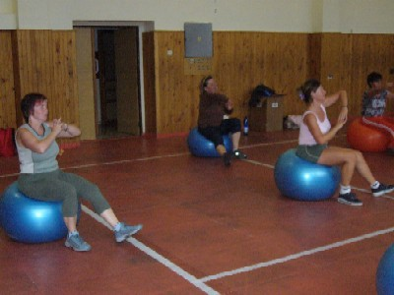
V roce 2000 začaly být preferovány pomalé formy cvičení aerobiku pro dříve narozené ženy. Je to cvičení s velkými a malými míči.
Od r. 2009 pak začalo cvičení seniorek s velkými
a malými míči ve středu dopoledne od 9:30 do 10:30 hodin.

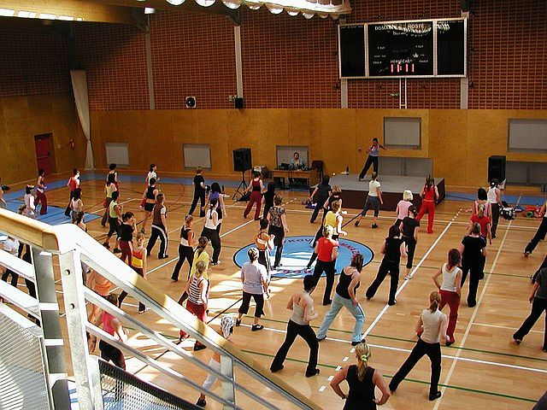

V roce 2000 převzala cvičení rychlých forem aerobiku Tereza Sattková. Třikrát ročně pak ve Sportovní hale probíhá "Aerobiková show".
V r. 2006 byla tato show uspořádána v nové tělocvičně na Masarykově gymnáziu. Akce probíhají pod patronací FACE Praha.

V letošním roce slaví oddíl aerobiku své 30. narozeniny. Na 24. březen 2010 bylo u této příležitosti zorganizováno cvičení pomalých forem aerobiku s Martou Benešovou (79 roků) z Nového Města na Moravě, která v Příboře nebyla poprvé. Do Příbora jezdí už více jak 20 let a naši cvičitelku zná velmi dobře a její cvičení a obětavost velmi hodnotí. Dopoledne v 9:30 hodin se děvčat a seniorek sešlo víc než dost a mnohé z nás byly překvapené, jak se dá cvičit i v tak vysokém věku, jak zůstat fit. Cvičilo se
s dlouhými gumami a hodina uběhla velmi rychle. Obdobné cvičení pak proběhlo i večer od 20:00 hodin. Závěru dopoledního cvičení se zúčastnil i starosta města Ing. Milan Strakoš, který Drahomíře Sattkové předal "Cenu města". Toto ocenění navrhly členky Komise pro občanské záležitosti.

A aby oslavy v rámci 30. výročí založení oddílu aerobiku proběhly v plné kráse, uskuteční dne 6.11. 2010

Aerobiková show s mistry svĚta Olgou ŚÍPKOVOU, Vladimírem VALOUCHEM
a hostem Terezou SATTKOVOU
ve sportovní hale Masarykova gymnázia. . Již dnes na tuto akci srdečně zveme širokou veřejnost.
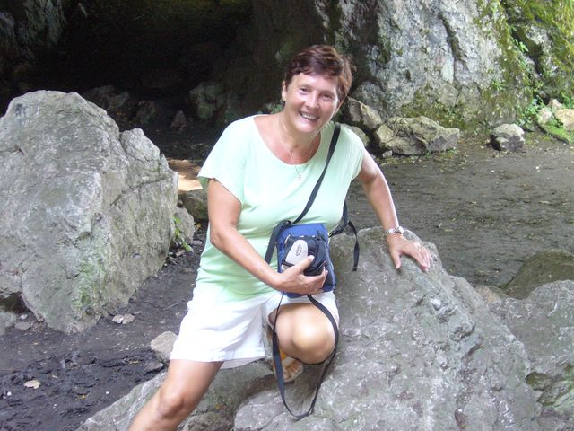

A co dodat na závěr?
Blahopřejeme naší Drahušce jak k udělení "Cena města", tak i k jejímu životnímu jubileu, které oslavila v dubnu. Děkujeme ji za obětavost a těšíme se na další hodiny
s ní prožité v tělocvičně.
Ing. Alena Janečková

AEROBIK
Sportovní hala ul. Štramberská, Příbor

ROZVRH HODIN 2009 – 2010

Pondělí | 16:45 - 17:45 | STEP AEROBIC  (Tereza)
 | 20:00 - 21:00 | AEROBIC + BODYSTYLING (Tereza)
Úterý | 15:30 - 16:30 | MIX AEROBIC  (Tereza)
Středa | 9:30 - 10:30 | BODY BALL+ STRETCH  (Draha)
 | 18:45 - 19:45 | DANCE AEROBIC  (Tereza)
 | 20:00 - 21:00 | BODY BALL+OVER BALL  (Draha)
Čtvrtek | 16:30 - 17:15 | PORT DE BRAS (fitko)  (Tereza)
 | 20:00 - 21:00 | BODY ACTION  (Tereza)
Pátek | 17:45 - 18:45 | STEP AEROBIC  (Tereza)
 | 19:00 - 20:00 | BODY BALL+OVER BALL  (Draha)

PORT DE BRAS : cvičení inspirováno tancem, baletem, studiem těla, strečinkem a silovým tréninkem. Pohyby při tomto cvičení protahují zkrácené svaly a uvolňují páteř
a kloubní spojení
BODY BALL : cvičení na velkých míčích
OVER BALL : cvičení s malými míčky.
STEP AEROBIC : cvičení na stepových bedýnkách.
DANCE AEROBIC : cvičení, které se skládá s určité choreografie.
BODYSTYLING A BODY ACTION : různé druhy a styly posilování s náčiním i bez něj.

